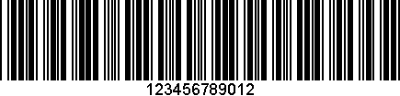

|  |  |
| --- | --- |
| 姓名 | 性别 |
| 张三 | 男 |